

Vogts gate 47 – 0477 OSLO
Telefon 22 89 33 33 Faks 22 89 33 30
E.mail : torshovsport@torshovsport.no

Handlekveld for skigruppa i

Rye i Torshov Sport

Tirsdag 9 .november fra kl.18.00 – kl.20.00

Ski utstyr fra 20 – 30 %

rabatt på årets modeller

(ski, støvler, staver, bindinger, skismøring, bekledning med mer.)

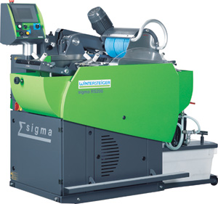
Vi har anskaffet ny steinslipemaskin, den samme som skilandslaget bruker. Benytt sjansen til å få slipt opp skiene før sesongen starter.
Spesialpris for medlemmer av Rye på steinsliping av ski

Utgående modeller av ski, støvler og bekledning

– 30 – 50 % rabatt

Reidar vil også være tilstede og gi gode råd.

Med vennlig hilsen

Torshov Sport

